附件2
“能者为师”特色课程信息汇总表
省教育厅（教委）：（盖章） 省级联系人： 联系电话：
序号 | 推荐  主题 | 课程  名称 | 牵头人  /讲授人姓名 | 年龄 | 区（县）级推荐  单位 | 单位  联系人 | 联系  电话
填表时间： 年 月 日

注：1.要求填写基层推荐单位；2.请按推荐顺序填写登记表。
3.省级联系人扫二维码加入“社区教育能者为师工作群”
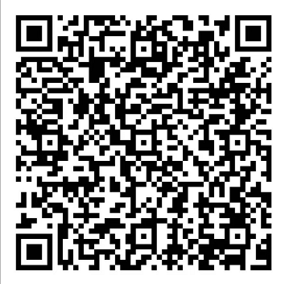
如二维码失效，请直接致电教育部社区教育研究培训中心联系。

